**8,6-мм Снайперская винтовка ВС-8**

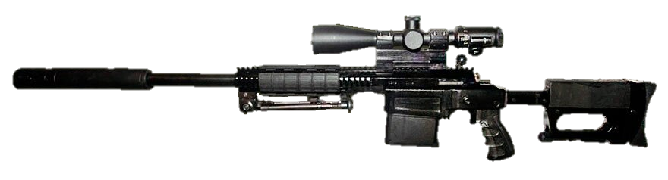

*Рисунок 1 – ВС-8 вид слева*

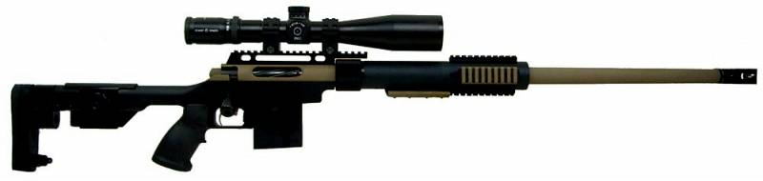

*Рисунок 2 – ВС-8 вид справа*

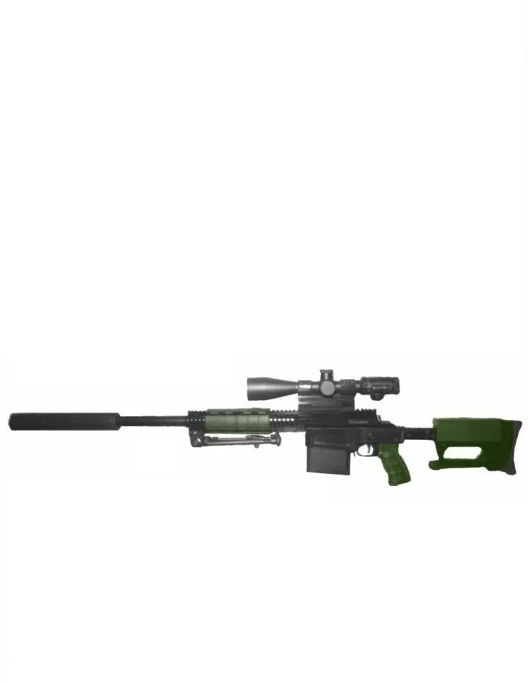

*Рисунок 3 – ВС-8 вид слева*

ВС-8 была разработана в 2011 году и в том же году была принята на вооружение некоторых подразделений ВС и МВД РФ, однако особой популярности не получила. Является первой снайперской винтовкой в РФ, созданной под патрон .338 LM и при этом принятой на вооружение. ВС-8 также может быть известной под название СВ-8.

|  |  |
| --- | --- |
| ТТХ | |
| Патрон | .338 Lapua Magnum (8,6×70) |
| Ёмкость магазина | 5 патр. |
| Прицельная дальность | 1500 м |
| Эффективная дальность | до 1000 м |
| Начальная скорость пули | ≈ 930 м/с |
| Масса с магазином без патронов | 6,5 кг |
| Общая длина | 1025 мм |
| Особенности устройства | Скользящий затвор |